技能提升作业(三)
1．角α的终边经过点P(2,3)，则( )
A．sinα＝ B．cosα＝
C．sinα＝ D．tanα＝
解析 由P(2,3)知，x＝2，y＝3.
∴r＝＝，sinα＝＝＝.
答案 C
2．角α的终边经过点Ρ(0，b)(b≠0)，则( )
A．sinα＝0 B．sinα＝1
C．sinα＝－1 D．sinα＝±1
解析 由题意知角α的终边在y轴上，∴r＝|b|，sinα＝＝±1.
答案 D
3．下列命题正确的是( )
A．终边相同的角的同名三角函数值如果存在，那么必相等
B．同名三角函数值相等的角也相等
C．终边不相同的两个角的同名三角函数值一定不相等
D．不相等的两个角的同名三角函数值也不相等
解析 由三角函数的定义知，A正确．
答案 A
4．若三角形的两内角α，β满足sinαcosβ<0，则此三角形必为( )
A．锐角三角形 B．钝角三角形
C．直角三角形 D．以上三种情况都可能
解析 ∵α，β为三角形的内角，且sinαcosβ<0，又sinα>0，∴cosβ<0，∴β为钝角．
∴三角形为钝角三角形．
答案 B
5．设角α的终边过点P(3a,4a)(a≠0)，则下列式子中正确的是( )
A．sinα＝ B．cosα＝
C．tanα＝ D．tanα＝－
解析 ∵a≠0，∴tanα＝＝.
答案 C
6．若tanx>0，且sinx＋cosx<0，则x是________象限角．
解析 ∵tanx>0，∴x是第一或第三象限的角，又sinx＋cosx<0，∴x必为第三象限的角(若x为第一象限的角，则sinx＋cosx>0)．
答案 第三
7．角α终边上有一点P(x，x)(x∈R，且x≠0)，则sinα的值为________．
解析 由题意知，角α终边在直线y＝x上，当点P在第一象限时，x>0，r＝＝x，∴sinα＝＝.当点P在第三象限时，同理，sinα＝－.
答案 ±
8．计算sin810°＋tan765°＋tan1125°＋cos360°.
解 原式＝sin(2×360°＋90°)＋tan(2×360°＋45°)＋tan(3×360°＋45°)＋cos(360°＋0°)
＝sin90°＋tan45°＋tan45°＋cos0°
＝1＋1＋1＋1＝4.
9．一只蚂蚁从坐标原点沿北偏西30°方向爬行6 cm至点P的位置．试问蚂蚁离x轴的距离是多少？
解 如下图所示，蚂蚁离开x轴的距离是PA.
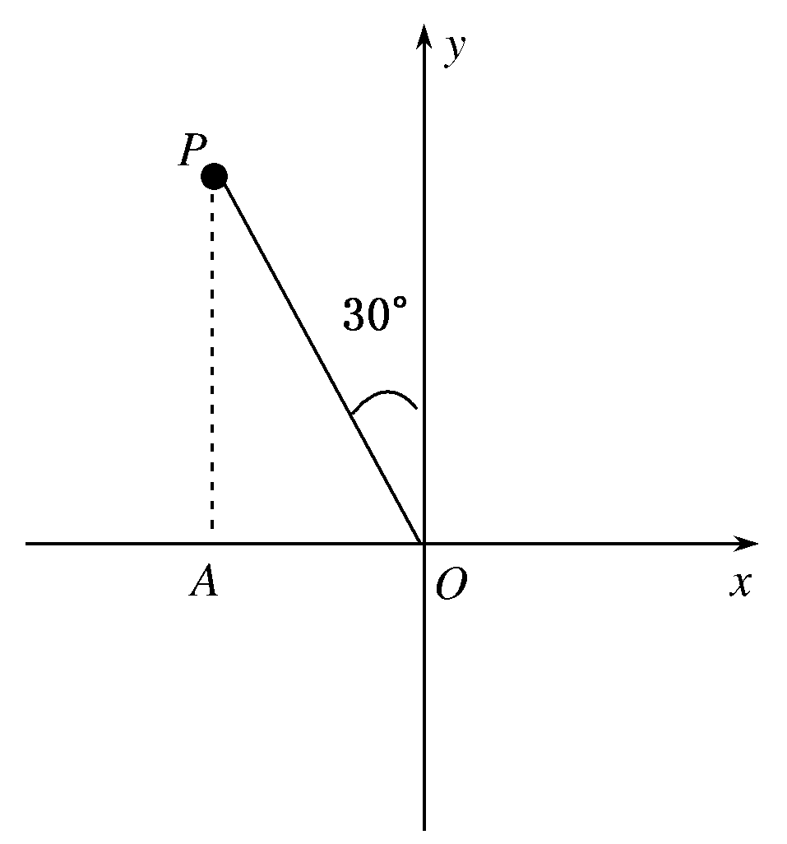
在△OPA中，OP＝6，∠AOP＝60°，
∴PA＝OPsin60°
＝6×＝3.
即蚂蚁离x轴的距离是3 cm.
10．已知角α的终边落在直线y＝2x上，试求α的三个三角函数值．
解 当角α的终边在第一象限时，在y＝2x上任取一点P(1,2)，则有r＝，
∴sinα＝＝，cosα＝＝，tanα＝2.
当角α的终边在第三象限时，同理可求得：
sinα＝－，cosα＝－，tanα＝2.

教师备课资源
1.下列三角函数值结果为正的是( )
A．cos100° B．sin700°
C．tan D．sin
解析 ∵－π<－<－，
∴－在第三象限，∴tan>0.
答案 C
2．若点P(3，y)是角α终边上一点，且满足y<0，cosα＝，则tanα＝( )
A．－ B.
C．－ D.
解析 ∵cosα＝＝，
又x＝3，∴r＝5.
又x²＋y²＝r²，
∴9＋y²＝25，y²＝16.
又y<0，∴y＝－4，∴tanα＝＝－.
答案 C
3．y＝＋＋的值域是( )
A．{1，－1} B．{－1,1,3}
C．{－1,3} D．{1,3}
解析 当x在第一象限时，sinx>0，cosx>0，tanx>0，
∴y＝3.
当x在第二象限时，sinx>0，cosx<0，tanx<0，
∴y＝－1.
同理，当x在第三象限时，y＝－1，
当x在第四象限时，y＝－1.
综上知，y＝－1或3.
答案 C
4．已知角α的终边经过点P(＋1，－1)，求α的三个三角函数值．
解 ∵x＝＋1，y＝－1，
∴r＝＝2，
sinα＝＝＝；
cosα＝＝＝；
tanα＝＝＝2－.
5．若^{cosα}<1，确定角α终边所在的象限．
解 ∵^{cosα}<1，∴cosα>0.
∴角α终边在第一或第四象限或在x轴非负半轴上．

